**TP5: Objet OLE**

**L'objet OLE**

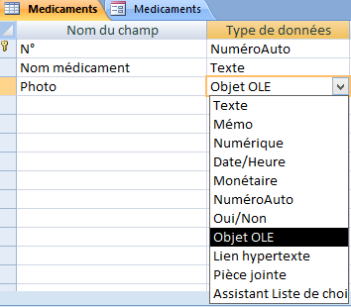Pour insérer des fichiers tel que les images ou autre, on utilise la propriété OLE. Ce sont les initiales en anglais de **O**bject **L**inking and **E**mbedding: "**Liaison (*Linking*) et Incorportation (*Embedding*) d'objet**". Donc, ce champ, à partir du moment qu'il est défini en Objet OLE, va pouvoir contenir **aussi bien** une feuille Excel, qu'un document Word ou une image. Dans notre cas, il va s'agir d'une **image JPEG**, qui sera donc simplement un fichier à l'extension .JPG. Cela est possible dans les propriétés du champs.

**Exercice I**

Voici la liste des médicaments autorisés en vente en Algérie.

1. Etablir une nouvelles base de données en Access (BDMedicaments) et à vous de proposer les tables et les remplir.
2. Créer un formulaire pour chaque tables proposée.
3. Rajouter un champs pour Photo du médicament (fichier .jpg) et un autre pour la notice(.pdf).
4. Créer des boutons pour chacune des fonctionnalités si c'est possible.
5. Proposer un nouveau code pour chaque tables. (Composer le à partir des champs existants de la table).

